МИНИСТЕРСТВО НАУКИ И ВЫСШЕГО ОБРАЗОВАНИЯ
РОССИЙСКОЙ ФЕДЕРАЦИИ
федеральное государственное автономное
образовательное учреждение высшего образования
«Самарский национальный исследовательский университет
имени академика С.П. Королева»
(Самарский университет)

Институт информатики, математики и электроники
Кафедра ПИАШ

Отчет по лабораторной работе № 4
Дисциплина: «Проектирование программных комплексов»

Тема: «Функциональное моделирование архитектуры программного средства»

Выполнил: Войтенков Иван и Гущин Даниил
Группа: 3103

Самара 2025

ХОД ВЫПОЛНЕНИЯ РАБОТЫ
- Описание функциональных требований (ЛР2)
Система анализа рисков на производстве предназначена для автоматизированного выявления, оценки и минимизации потенциальных угроз производственному процессу. Основные функциональные требования включают:
- Сбор данных: Система должна получать данные о ходе производства от датчиков, операторов и систем учёта.
- Идентификация рисков: Автоматическое выявление отклонений от нормы и потенциально опасных ситуаций.
- Оценка рисков: Классификация выявленных инцидентов по типам (экономические, технологические, качества, безопасности) и оценка их тяжести.
- Анализ причин: Определение коренных причин возникновения рисков.
- Формирование рекомендаций: Разработка конкретных предложений по устранению или снижению влияния выявленных рисков.
- Формирование отчётов: Предоставление итоговой информации в виде структурированных отчётов и визуализаций.

Описание спецификации качества (ЛР3)
Спецификация качества определяет требования к производительности, надёжности и удобству использования системы:
- Производительность: Время от момента поступления данных до формирования предварительного анализа не должно превышать 5 минут.
- Точность: Точность идентификации критических отклонений должна составлять не менее 95%.
- Надёжность: Время безотказной работы системы — не менее 99% в течение рабочего месяца.
- Удобство использования: Интерфейс системы должен позволять неподготовленному пользователю освоить основные функции за 1 рабочий день.
- Безопасность: Доступ к функциям управления рисками должен быть разграничен по ролям (оператор, аналитик, руководитель).

3) Контекстная диаграмма
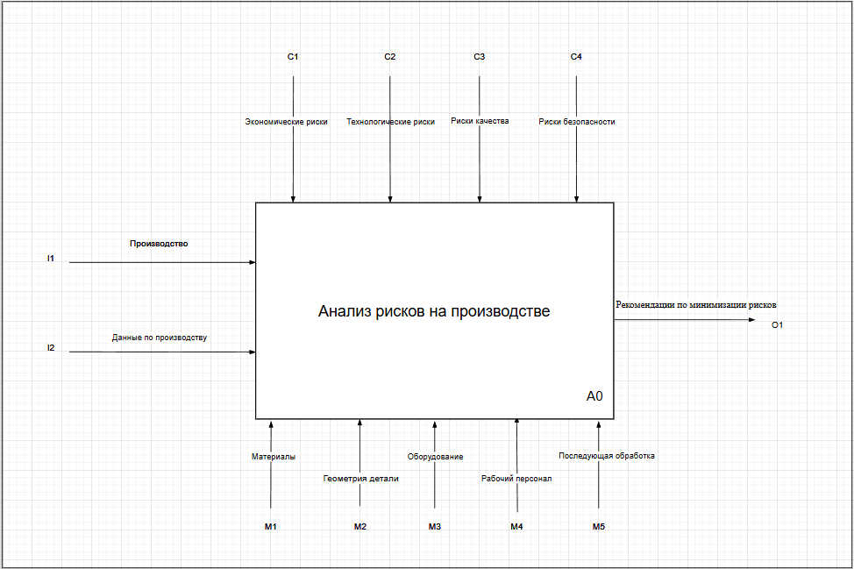
Рисунок 1 – Контекстная диаграмма (A-0)

4) Описание контекстной диаграммы
4.1. Основное назначение системы
Система предназначена для непрерывного анализа рисков в реальном производственном процессе. Она получает данные о ходе производства, оценивает их с точки зрения категорий рисков и формирует рекомендации по снижению выявленных угроз.
4.2. Входы, управления и выходы системы
- Вход (I1): Производство — это ключевой объект, который система анализирует и для которого формирует управляющие рекомендации.
- Вход (I2): Данные по производству — исходная информация о состоянии оборудования, ходе технологического процесса, качестве продукции.
- Управления (C1–C4): Критерии оценки рисков:
  - Экономические риски (C1)
  - Технологические риски (C2)
  - Риски качества (C3)
  - Риски безопасности (C4)
- Выход (O1): Рекомендации по минимизации рисков — итоговый документ с предложениями по устранению или снижению выявленных угроз.
4.3. Механизмы системы (при наличии)
- M1: Материалы — сырьё и комплектующие, используемые в производстве.
- M2: Оборудование — производственные станки, измерительные приборы, средства автоматизации.
- M3: Последующая обработка — информация о следующих этапах технологической цепочки.
- M4: Геометрия детали — эталонные чертежи и требования к размерам изделия.
- M5: Рабочий персонал — операторы, технологи, инженеры, осуществляющие производственный процесс и анализ.

5) Иерархия диаграмм (диаграмма дерева узлов)

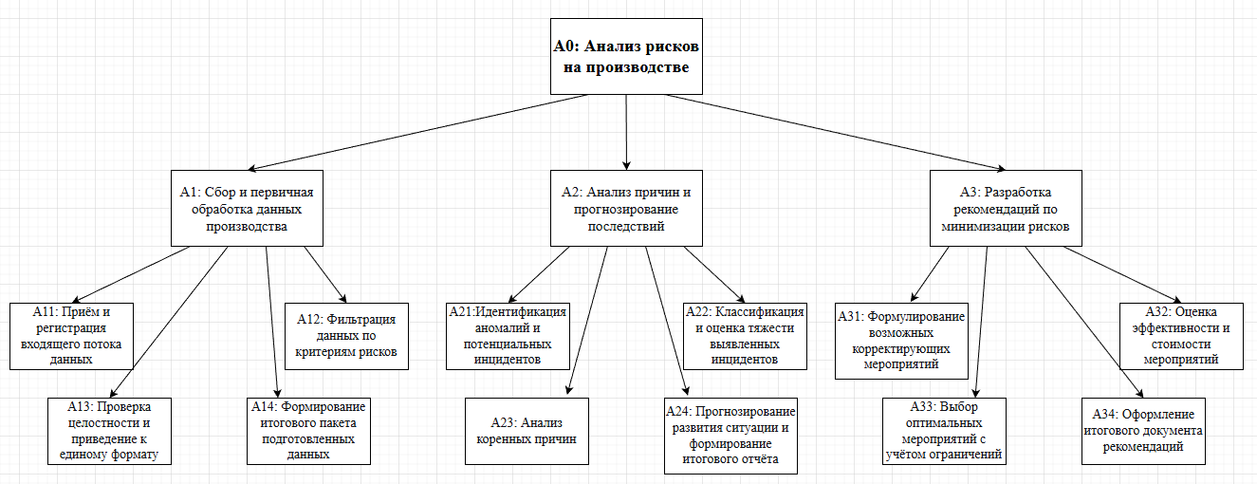
Рисунок 2 – Иерархия диаграмм.

6) Диаграмма нулевого уровня (A0)
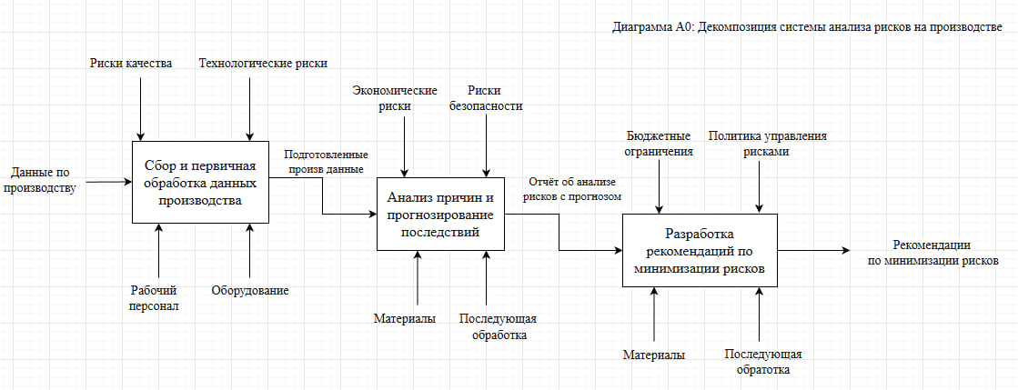
Рисунок 3 – Диаграмма A0: “Декомпозиция системы анализа рисков на производстве”.
7) Диаграммы первого уровня.
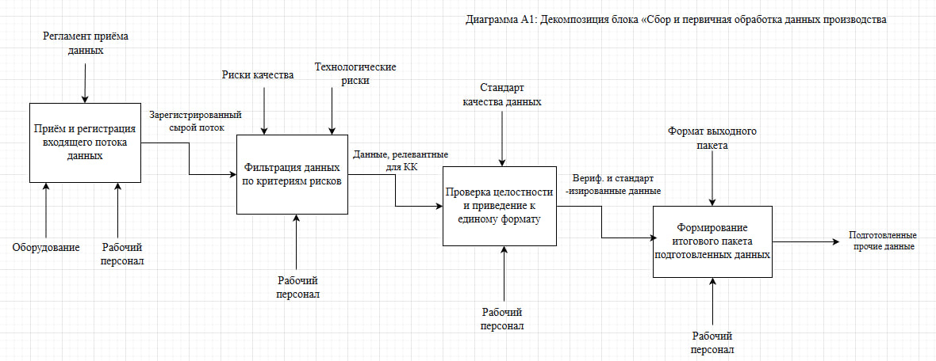
Рисунок 4 – Диаграмма A1: “Декомпозиция блока Сбор и первичная обработка данных производства”.

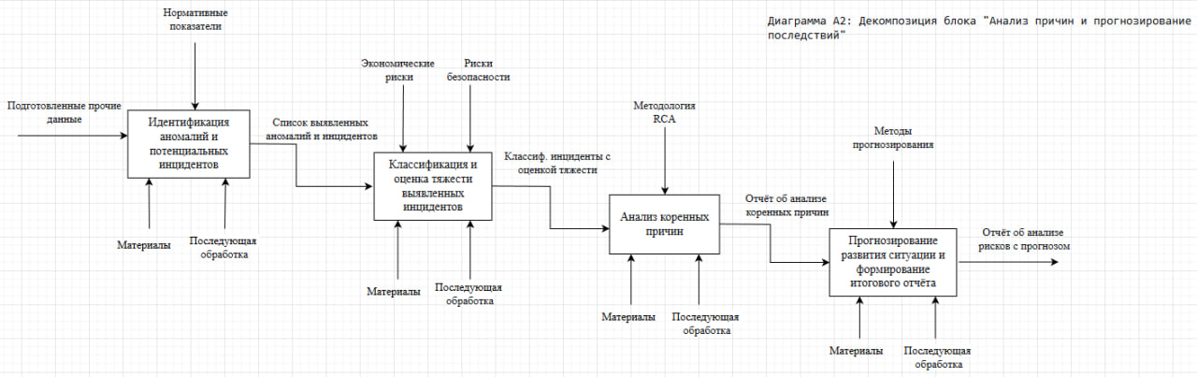
Рисунок 5 – Диаграмма А2: “Декомпозиция блока "Анализ причин и прогнозирование последствий".
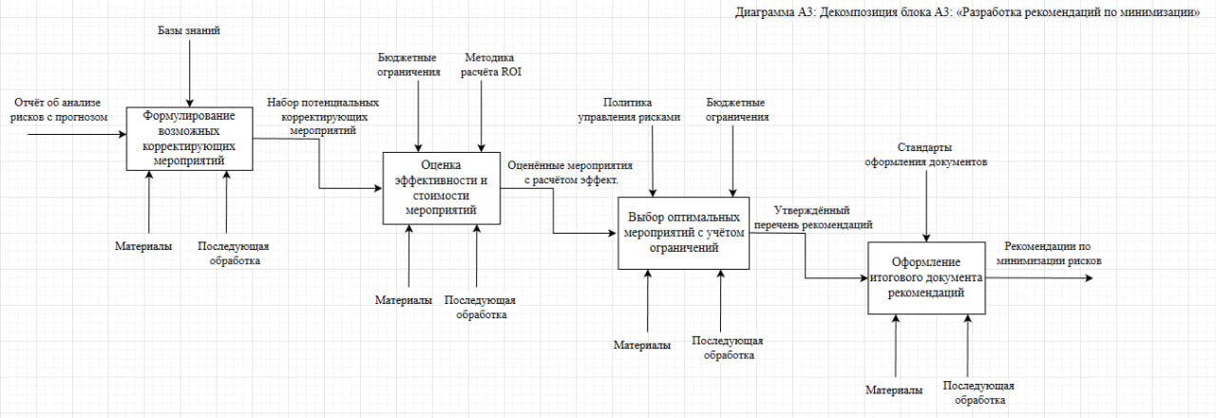
Рисунок 6 – Диаграмма А3: Декомпозиция блока A3: «Разработка рекомендаций по минимизации».
    - Дополнительные диаграммы второго уровня.
–
9) Подробный расчет коэффициентов декомпозиции и сбалансированности для каждой диаграммы.
Используемые формулы:
- Коэффициент декомпозиции (Kд):
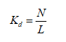
где N — количество блоков на диаграмме.
- Коэффициент сбалансированности (Kсб):
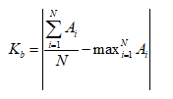
где:
  - Aвхi​​ — количество входных дуг у блока ii,
  - Aупрi​​ — количество управляющих дуг у блока ii,
  - Aвыхi — количество выходных дуг у блока ii,
  - N — количество блоков на диаграмме.
Результаты расчётов:
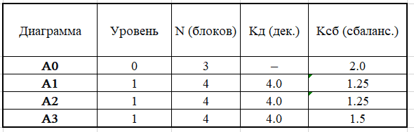
Вывод по результатам анализа:
- Коэффициенты декомпозиции для всех диаграмм первого уровня одинаковы (Kд = 4.0), что соответствует рекомендуемому диапазону 3–6 блоков на диаграмму и свидетельствует о равномерной детализации функций системы.
- Коэффициенты сбалансированности на диаграммах первого уровня (1.25–1.5) ниже, чем на диаграмме A0 (2.0). Это означает, что коэффициенты не возрастают, а снижаются при декомпозиции, что соответствует требованию методички и указывает на улучшение баланса потоков данных на более детальных уровнях модели.
- Полученные значения коэффициентов подтверждают, что функциональная модель является логически завершённой, сбалансированной и построена в соответствии с методологией IDEF0.
10) Описание функциональных блоков.
–
  - Описание интерфейсных дуг.
–
  - Таблица связанностей
–
  - Таблица трассировки требований.
–

